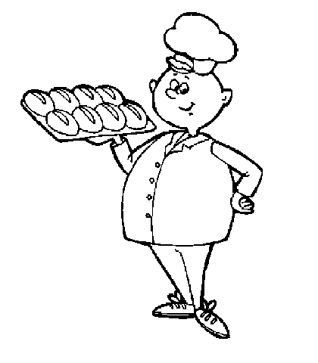
BAYAT EKMEK TARİF KİTABI

